ASIGNATURA: | CIENCIAS SOCIALES | Grado/Curso | TERCEROS
PROPÓSITO EVALUACIÓN | EVALUACIÓN DIAGNÓSTICA | PARALELOS: | A - B - C - D
ESTUDIANTE: |  | PROFESOR/A
FECHA: |  | AÑO LECTIVO:
 |  | TOTAL
INSTRUCCIONES:
- Esta es una prueba de base estructurada
- Mide los conocimientos adquiridos el año anterior.
- La prueba no tiene calificación.
- Desarrolle la prueba de diagnóstico con honestidad.

FRASE MOTIVADORA
CRITERIO DE EVALUACION: Representa gráficamente quiénes son los miembros de su familia y de otros tipos de familia, y los roles que desempeñan en función de la protección y del cuidado mutuo.
DESTREZA: identificar los miembros que integran la familia mediante la descripción de sus características corporales, roles y sentimientos, reconociendo la conformación de otros tipos de familias.

“Nuestros éxitos están en nuestras manos y mente... y mi éxito es seguir siempre adelante”. Mireya Buytimea
ITEMS:
1.- Observa el grafico y realiza estos ejercicios.
- Pinta de azul la ropa de papá y de anaranjado la de mamá.
- Encierra en un cuadrado al nieto y en un círculo a la nieta.
- Pinta de rojo la rapa de la abuelita.
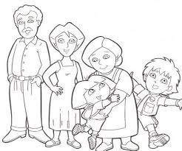
CRITERIO DE EVALUACION: Practica acciones de cuidado de las dependencias de la vivienda y de los animales domésticos que habitan en ella.
DESTREZA: Describir los lugares dentro del entorno, desde la observación, identificación y ubicación de puntos de referencia.

2.- Completa
a) Mi casa está hecha de____________________________________________
b) A las visitas las recibimos en la ______________________________________
c) El lugar donde estudiamos es________________________________________
CRITERIO DE EVALUACION: Describe las dependencias de la escuela e identifica las personas que laboran en ella.
DESTREZA: Relacionar las personas que trabajan en la escuela con las actividades que realizan, desde la observación y descripción de sus funciones.

3.- Escribe el nombre de la persona que trabaja en la escuela y que realiza esta actividad

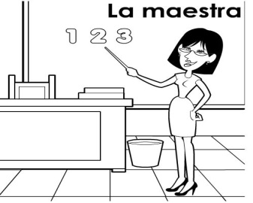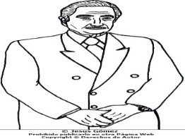

----------------- ------------------ ----------------

CRITERIO DE EVALUACION: Identificar diferentes estructuras de viviendas en localidad y/o en localidades cercanas
DESTREZA: Describir los diferentes tipos de vivienda y sus estructuras en las diversas localidades, regiones y climas, a través de la observación directa
4.- Identifica y une con una línea las regiones a las cuales pertenecen las casas representadas en los gráficos.

 Costa
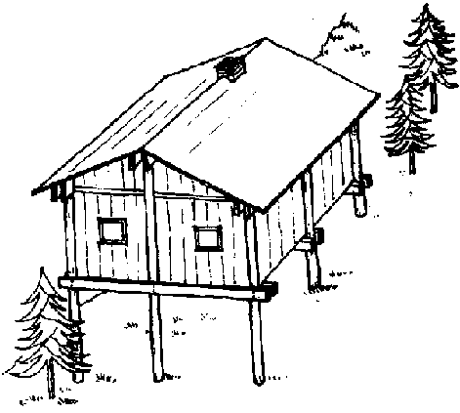 Oriente

Sierra

CRITERIO DE EVALUACION: Explica los beneficios de la ayuda comunitaria y el intercambio de recursos, experiencias y servicios.
DESTREZA: Reconocer a las personas que viven en nuestro alrededor, por medio de la identificación de las formas de ayuda comunitaria y la relación del intercambio recíproco y voluntario de recursos, experiencias y servicios.

5.- Observa los gráficos, relaciona con líneas de diferentes colores, las personas con el tipo de comunidad a las pertenece.
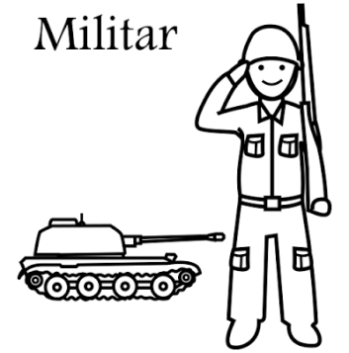



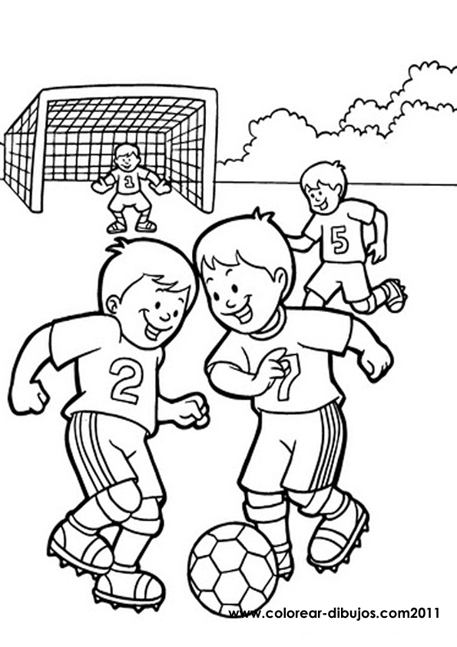

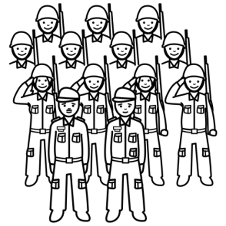

CRITERIO DE EVALUACION: Explica las diferencias de género y biológicas entre hombres y mujeres, reconociendo las partes de su cuerpo y las formas de cuidado.
DESTREZA: Diferenciar las características de género y biológicas que presentan los hombres y las mujeres, los niños y las niñas, desde la experiencia personal y observando e interpretando imágenes y material audiovisual.

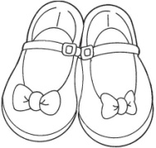
6.- Relacione con líneas de colores la vestimenta con la persona a la corresponde.
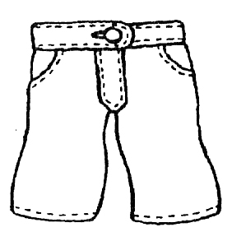


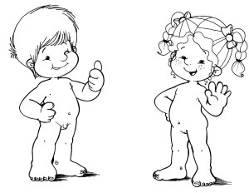




CRITERIO DE EVALUACION: Ilustra y representa la Bandera Nacional.
DESTREZA. Explicar el significado histórico de la Bandera Nacional mediante la representación gráfica y el análisis de sus elementos.

7.- Pinta la Bandera Nacional. Utilizando los colores y el lugar que ocupa cada uno.
CRITERIO DE EVALUACION: Explica el significado de los símbolos patrios y por qué representan a su país.
DESTREZA: Valorar el sentido de los símbolos de la patria identificándolos como una representación que une a los ecuatorianos.

.

8.- Escribe los Símbolos Patrios

INDICADOR DE EVALUACION: Relata la historia de su localidad y la recrea gráficamente.
DESTRESZA: Reconocer las casas, calles y plazas de la ciudad o parroquia mediante la identificación de sus características y ubicación
------------------------ -------------------------- -----------------------

9.- Observa la ilustración y pinta los lugares más importantes de tu localidad. Parque, centro médico, escuela

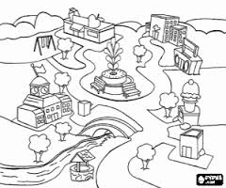

INDICADOR DE EVALUACION: Describe las características culturales de las personas que viven en su pueblo o ciudad y las actividades a las que se dedican.
DESTRESZA: Describir las actividades que realizan las personas, reconociendo su aporte para la comunidad.

.

10.- Encierra en un círculo los gráficos de las personas que realizan actividades que aportan para mejorar su comunidad.
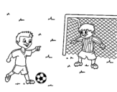

.

________________________________________
FIRMA DEL ESTUDIANTE

ELABORADO | REVISADO | APROBADO
Docente: Guallichico Soledad  Patricia Verdezoto  Verónica Barriga  Katherine Zapata | Coordinador/a del área :  Lic. Pablo Baldassari | Vicerrector/Coordinador a Subnivel  Lic. Elizabeth Vargas
Firma:  | Firma:   | Firma:
Fecha: 30/08/2016 | Fecha: | Fecha:

